中国曲棍球协会软式曲棍球委员会会员注册系统说明
一：注册系统说明
1、CFU认证会员：向平台提供了相应的会员认证材料给平台审核验证的用户，如手机号码、身份证、头像等能证明其是合法会员的材料，并需缴纳会员费（收费30元人民币）。
2、如何选择会员类型：认证会员的类型包含：专业运动员、业余运动员、青少年运动员（19周岁以下）、专业会员（教练员、裁判员、教师、俱乐部从业人员）。请认真填写各项资料（*号均为必填项）。
3、会员认证流程：见二：注册流程

二：注册流程
每个用户仅可认证一次，支付成功后不可取消，不可重新认证！
- 进入软式曲棍球委员会官网（www.chinafloorball.org）点击【个人中心】，进入个人中心页面登录
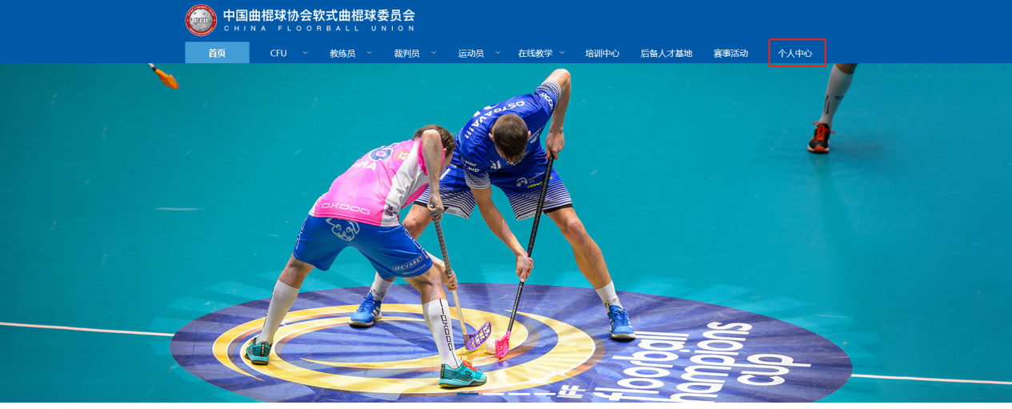

- 【个人中心】-【我的认证】点击进入我的认证页面。选择注册会员认证
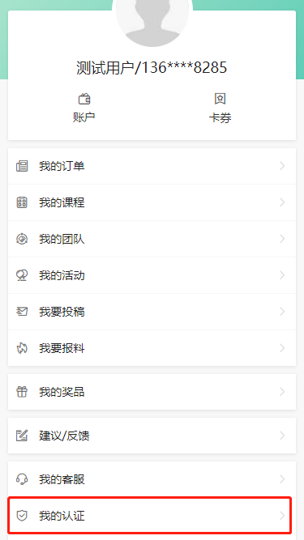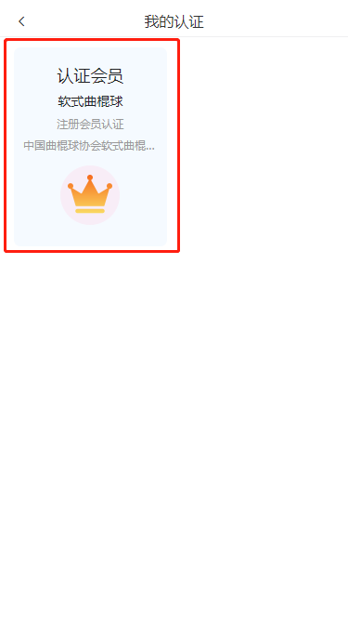

- 填写会员认证的基本资料，带*号为必填项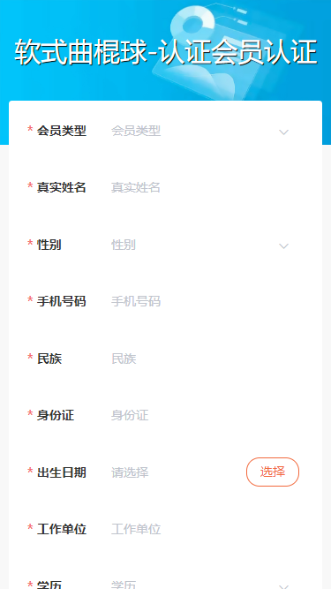 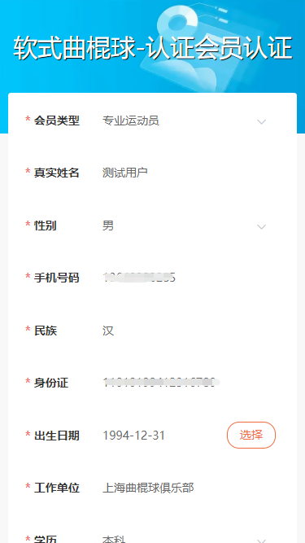

- 填写完真实信息后，点击页面底部【确认】按钮，进入到待支付页面。如发现信息填写错误可以点击【撤销认证】重新认证。
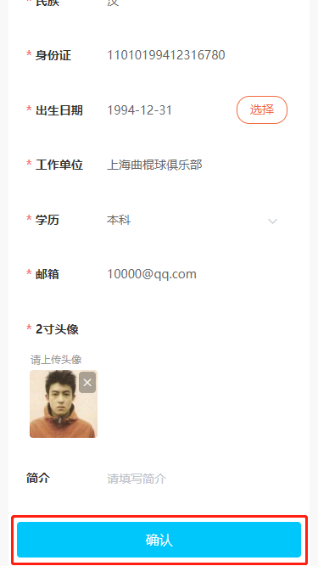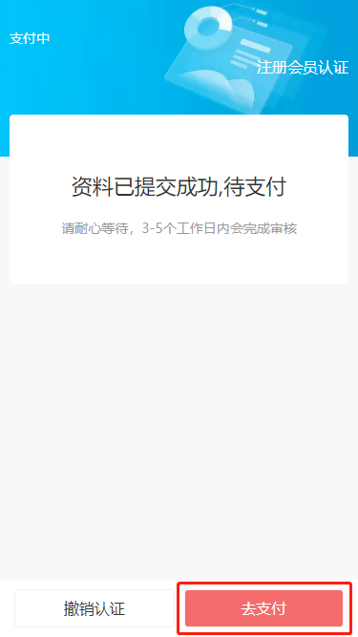

- 点击【去支付】，进入支付页面。支付倒计时为30分钟，超时订单关闭作废
支付方式：会员账户支付、微信支付、支付宝支付。选择一种支付方式点击【确认支付】，支付成功后，会员认证完成。请等待后台人员审核

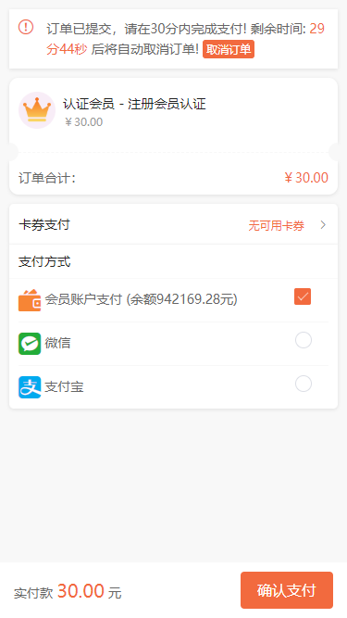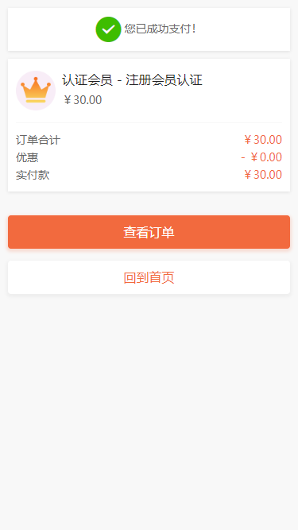

- 点击【查看订单】，进入订单详情页面。

- 查看审核结果：重新进入【个人中心】-【我的认证】-【软式曲棍球注册会员认证】，点击查看审核状态

